新桥街道中心幼儿园小四班幼儿生活状况记录表

观察时间：9.20

观察对象：小四班全体幼儿

观察者：胡老师、孙老师

观察目标：了解目标幼儿入园初期的适应能力

观察内容：观察目标幼儿来园情绪、午餐、午睡、游戏等情况

|  |  |  |  |  |  |
| --- | --- | --- | --- | --- | --- |
| 学号 | 姓名 | 来园情绪 | 午餐情况 | 午睡情况 | 备注 |
| 1 | 陶昕晨 | √ | ○ | √ | 菜剩下一点，不愿喝汤 |
| 2 | 任贞臻 | √ | ○ | √ | 不吃蔬菜； |
| 3 | 张宥妍 | 请假 | 请假 | 请假 | 散步时哭闹；没有午睡 |
| 4 | 汪谕菡 | √ | √ | √ |  |
| 5 | 熊诺一 | √ | √ | √ |  |
| 6 | 孙梓涵 | √ | √ | √ |  |
| 7 | 万语新 | √ | √ | √ |  |
| 8 | 巢瑾兮 | 请假 | 请假 | 请假 |  |
| 9 | 戴芸舒 | √ | √ | √ |  |
| 10 | 余佳彤 | ○ | ○ | √ | 来园时哭闹；不吃胡萝卜 |
| 11 | 盛佳惠 | √ | √ | √ |  |
| 12 | 林语晨 | √ | ○ | √ | 菜没怎么吃，不愿喝汤 |
| 13 | 邹梓晗 | 请假 | 请假 | 请假 |  |
| 14 | 袁铭菲 | 请假 | 请假 | 请假 |  |
| 15 | 袁铭翔 | 请假 | 请假 | 请假 |  |
| 16 | 万卓桉 | √ | √ | √ |  |
| 17 | 张辰逸 | √ | √ | √ |  |
| 18 | 王彦钦 | √ | ○ | ○ | 菜没吃完；午睡时在床上讲话 |
| 19 | 仲浩轩 | √ | √ | √ |  |
| 20 | 刘书宇 | √ | √ | √ | 菜剩下一点，汤没喝完 |
| 21 | 陈仲锦 | √ | ○ | √ | 菜没吃完，不愿喝汤 |
| 22 | 彭礼斌 | √ | ○ | √ | 不吃胡萝卜和白菜 |
| 23 | 任蒋星 | 请假 | 请假 | 请假 |  |
| 24 | 杨云聪 | √ | √ | √ |  |
| 25 | 刘书宏 | √ | √ | √ |  |
| 26 | 黄子睿 | √ | √ | √ |  |
| 27 | 花烨橙 | 请假 | 请假 | 请假 |  |
| 28 | 崔皓轩 | 请假 | 请假 | 请假 |  |
| 29 | 周梓钧 | 请假 | 请假 | 请假 |  |
| 30 | 胡立超 | √ | √ | √ |  |
| 31 | 陈昭晖 | 请假 | 请假 | 请假 |  |
| 32 | 吴黄泽熙 | √ | √ | √ |  |
| 33 | 包顾成 | √ | √ | √ |  |

备注：（情绪：稳定√ 不稳定○ 午餐：吃完√ 没吃完○ 午睡：入睡√ 未入睡○）

**评价与分析：**

来园人数23人，10人请假。

**入园情绪：**今天全部孩子都能情绪良好得走进幼儿园并自主晨检。进入教室后，**陶昕晨、任贞臻、汪谕菡、熊诺一、孙梓涵、万语新、戴芸舒、余佳彤、林语晨、张辰逸、万卓桉、王彦钦、陈仲锦、仲浩轩、杨云聪、刘书宏、胡立超、吴黄泽熙**在老师的提醒下能够打招呼并能放好水杯及自己的物品。今天**余佳彤**在入园时情绪不太稳定**。**

今天万**卓桉、孙梓涵**没有喝牛奶。

**户外活动：**

今天户外活动孩子们玩了攀爬架。大部分孩子能双手交替脚踩在梯子上向前攀爬。在攀爬的过程中，孩子们能一个接一个排好队，手抓牢，注意自己的安全。个别孩子比较胆小，需要老师全程扶着。孩子们在攀爬的过程中锻炼了四肢力量与耐力。

**集体活动：**

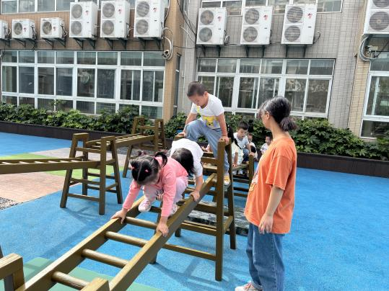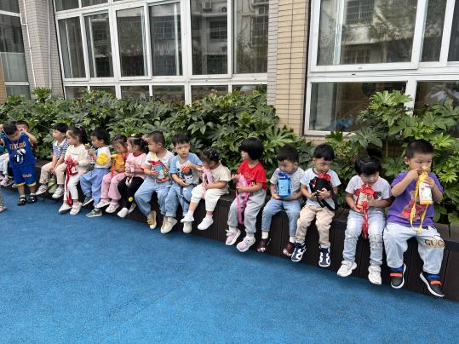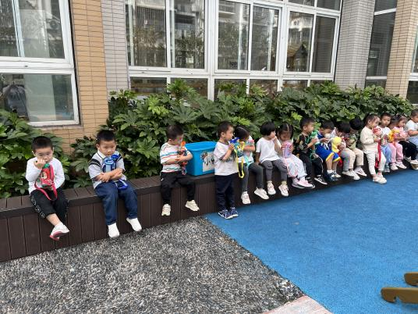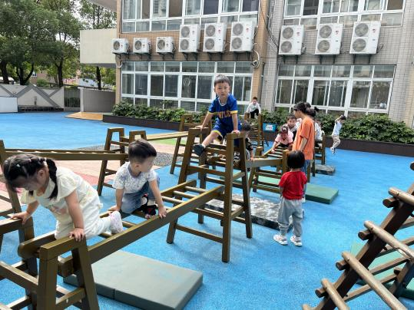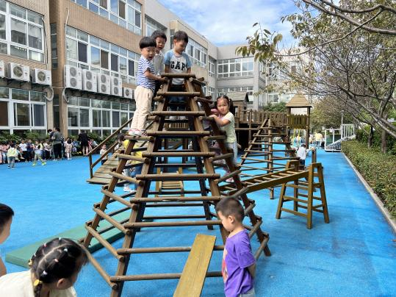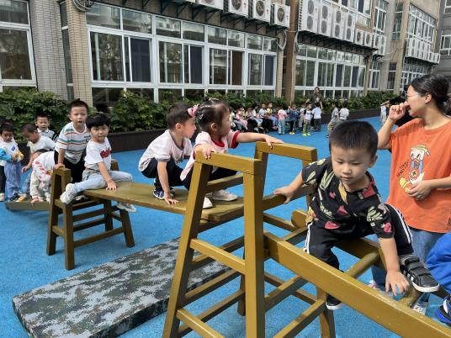

《语言：小熊不刷牙》

绘本《小熊不刷牙》讲述了小熊哈利不爱刷牙，却因为梦境而改变了不爱刷牙习惯的故事。这个故事，故事中的情景吸引幼儿注意，贴合幼儿的实际生活，适合小班幼儿阅读，深得幼儿喜爱。本次活动通过欣赏绘本、理解故事内容，从而了解刷牙的重要性，萌发孩子们爱牙护牙的意思，养成早晚刷牙的好习惯。

活动中，**陶昕晨、任贞臻、汪谕菡、熊诺一、孙梓涵、万语新、戴芸舒、余佳彤、林语晨、张辰逸、王彦钦、仲浩轩、陈仲锦、杨云聪、刘书宏、胡立超、包顾成**能认真欣赏绘本，知道牙齿和刷牙的重要性，懂得要爱护牙齿；**张辰逸、任贞臻、戴芸舒、余佳彤、杨云聪、仲浩轩、陈仲锦**能在仔细观察画面，根据小熊哈利的表情和动作变化的基础上，积极举手表达自己的想法事；**黄子睿、盛佳惠、彭礼斌、刘书宇**在集体活动中注意力不太集中，喜欢与旁边的同伴讲话或玩耍，需要多次提醒。

**午餐情况：**今天吃的是**白米饭、胡萝卜虾仁炒鸡蛋、白菜炒油面筋、金针菇青菜汤。**餐前，孩子们在老师的提醒下能够安静趴在椅背上听故事，知道当餐车推到自己面前就要去上厕所、洗手准备吃饭。午餐时，在舒缓柔和的轻音乐中，大部分孩子能够一口饭一口菜吃完自己的饭菜，并举手示意老师盛汤。但仍有个别孩子挑食现象比较严重，他们是**任贞臻、彭礼斌、盛佳惠、王彦钦、林语晨**。饭后，孩子们能主动将碗勺放到指定的位置，并在老师的提醒下及时洗手、漱口、擦嘴巴。

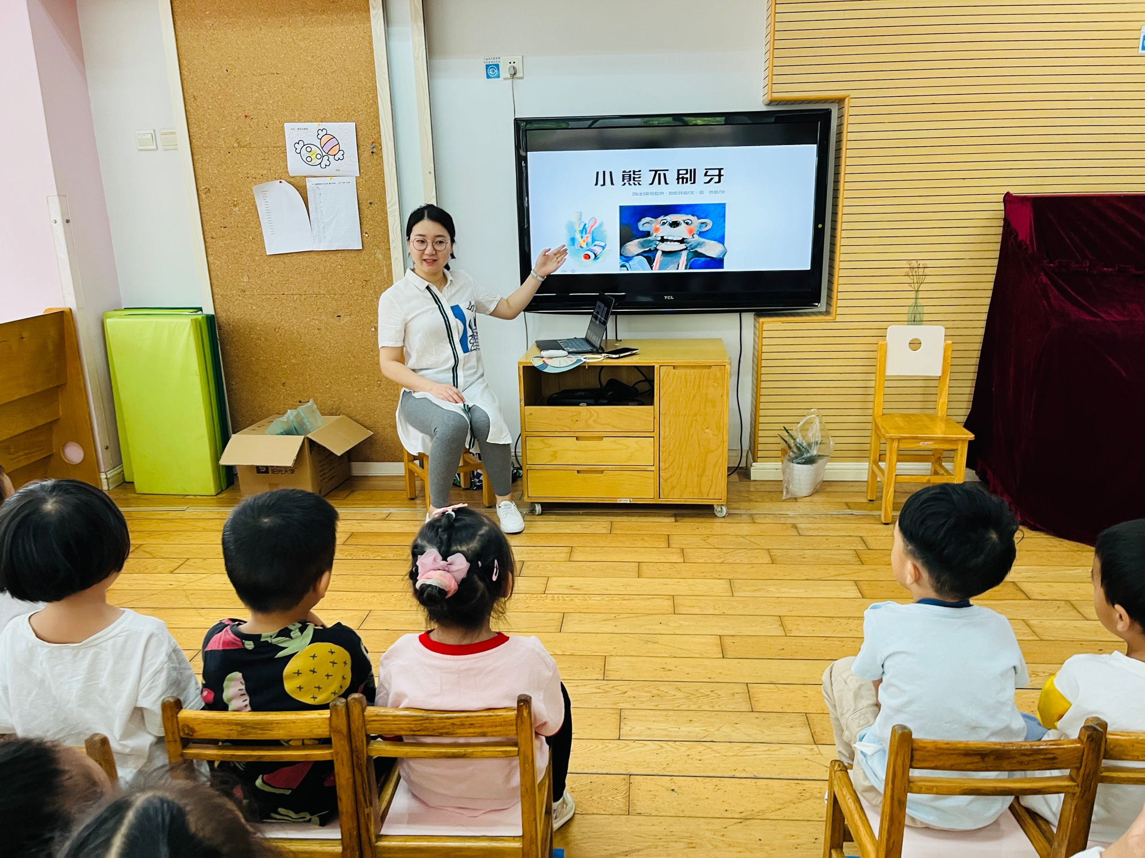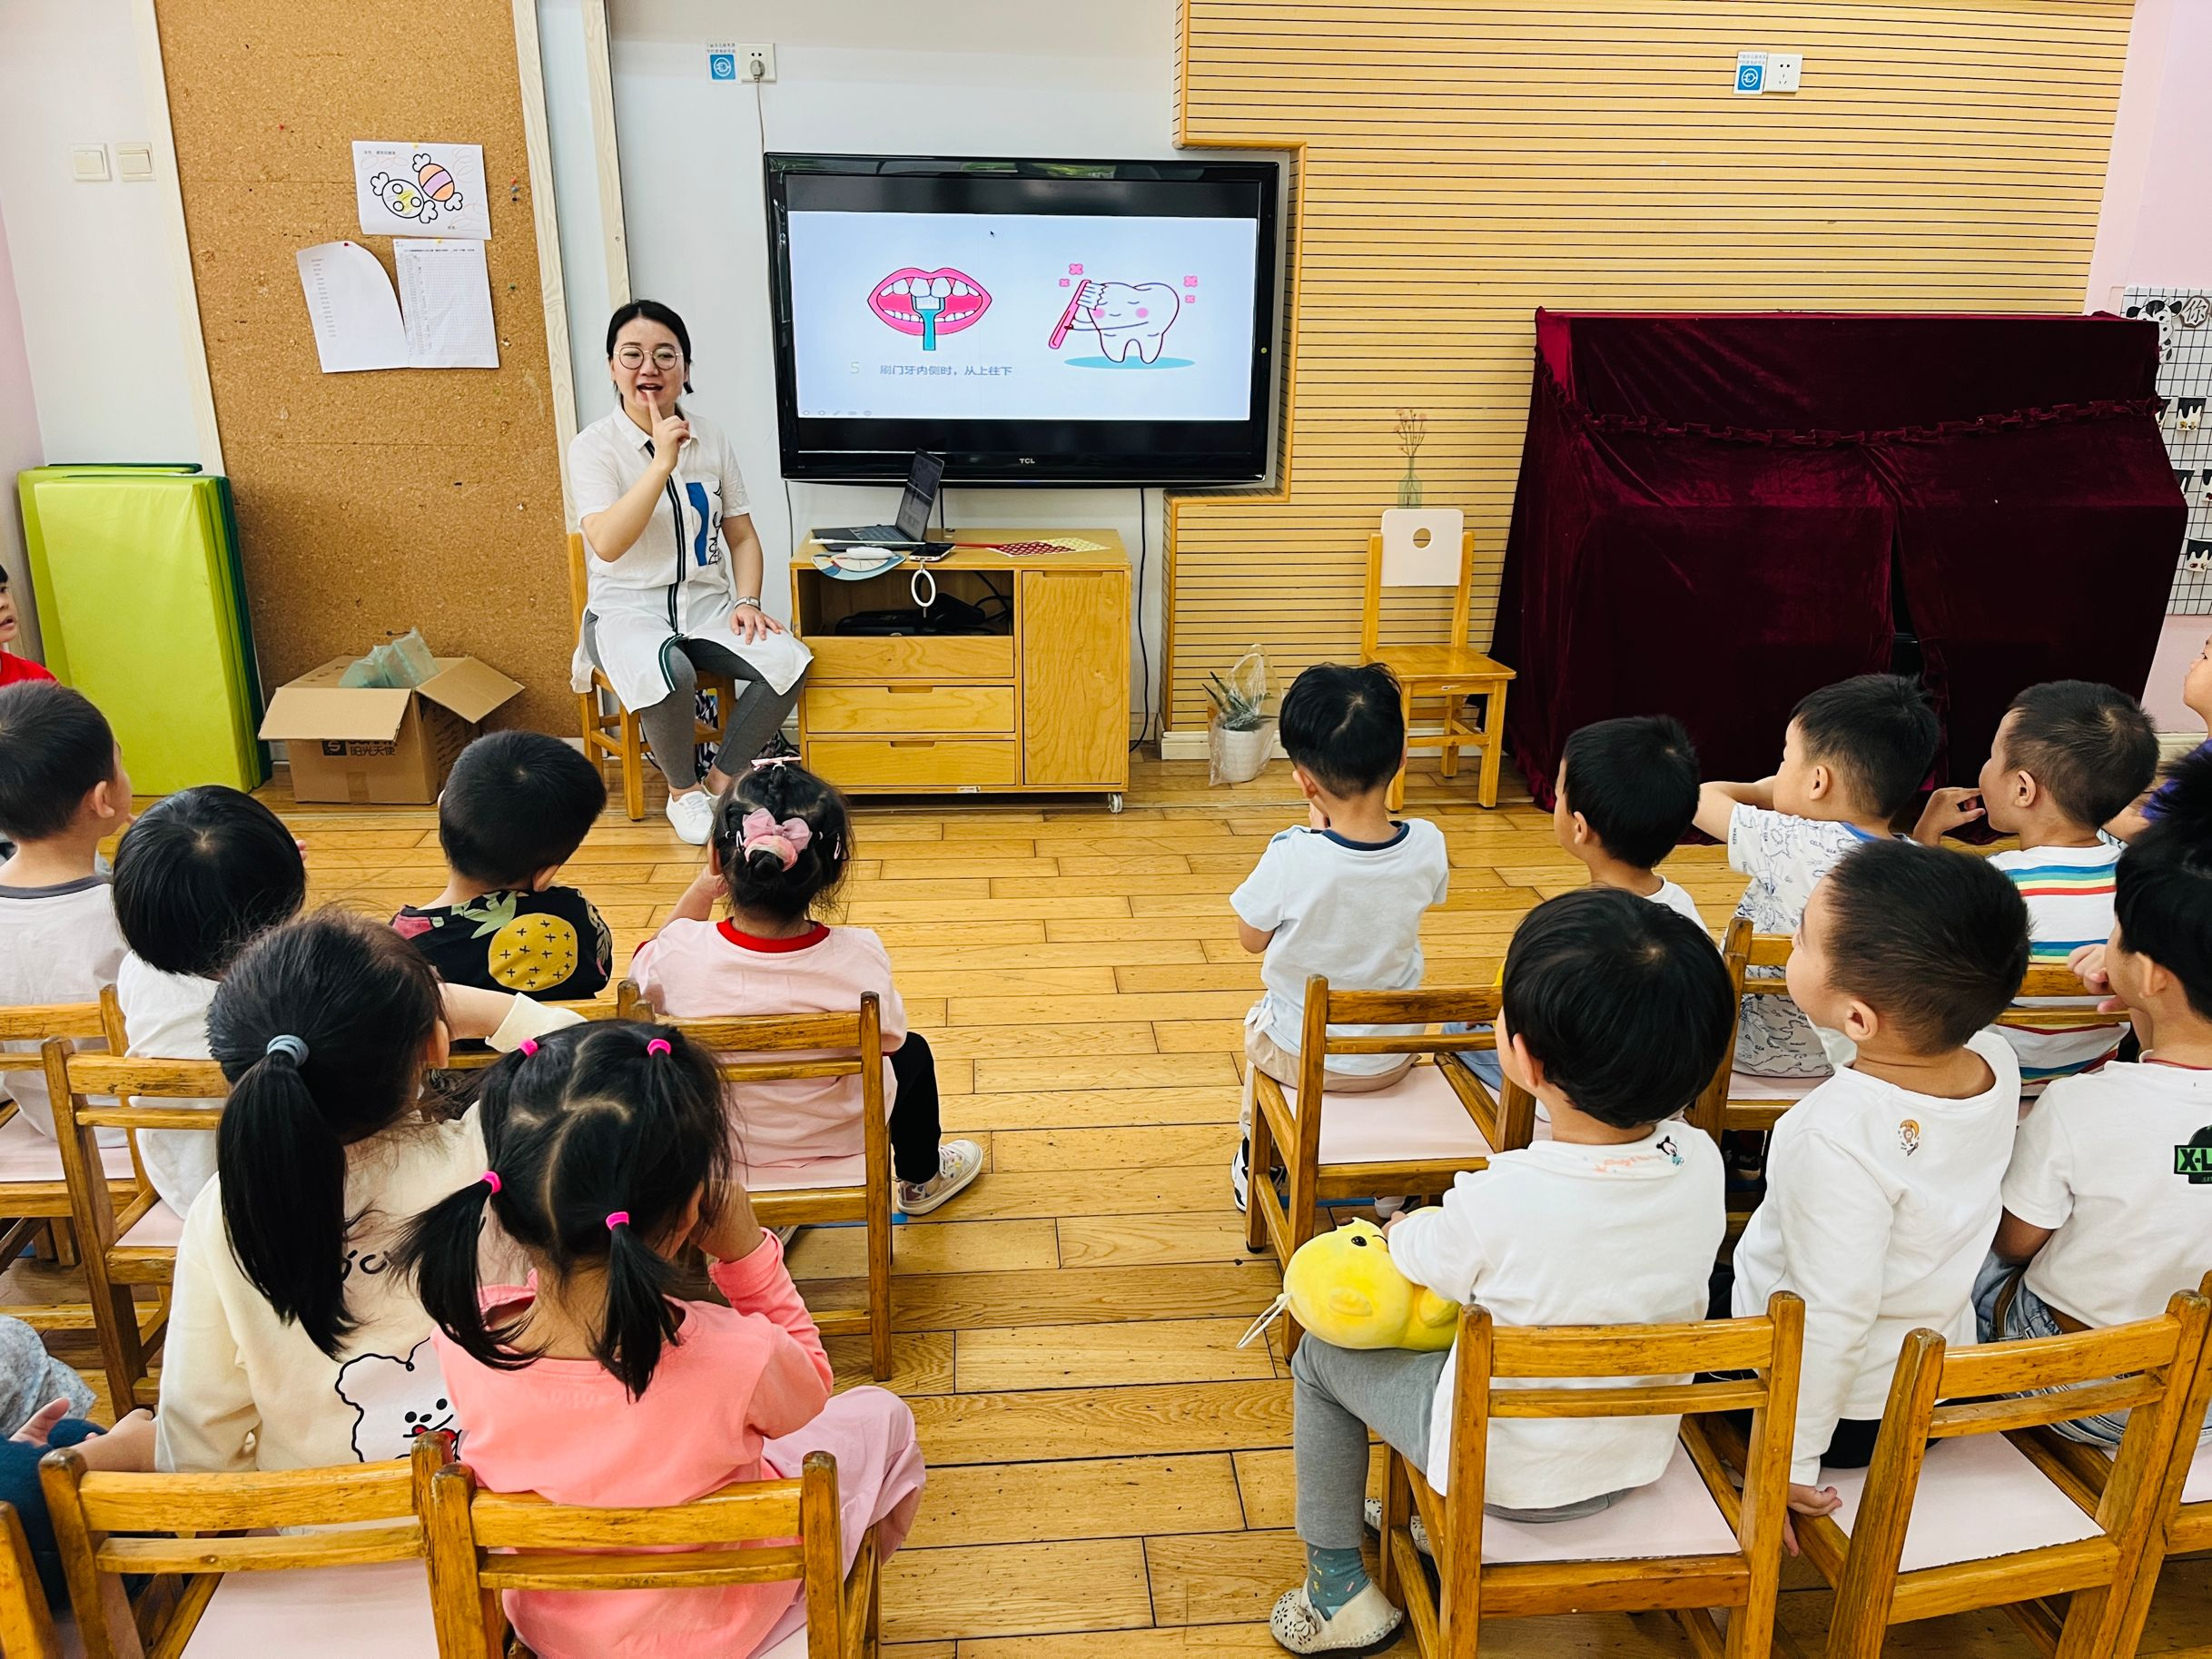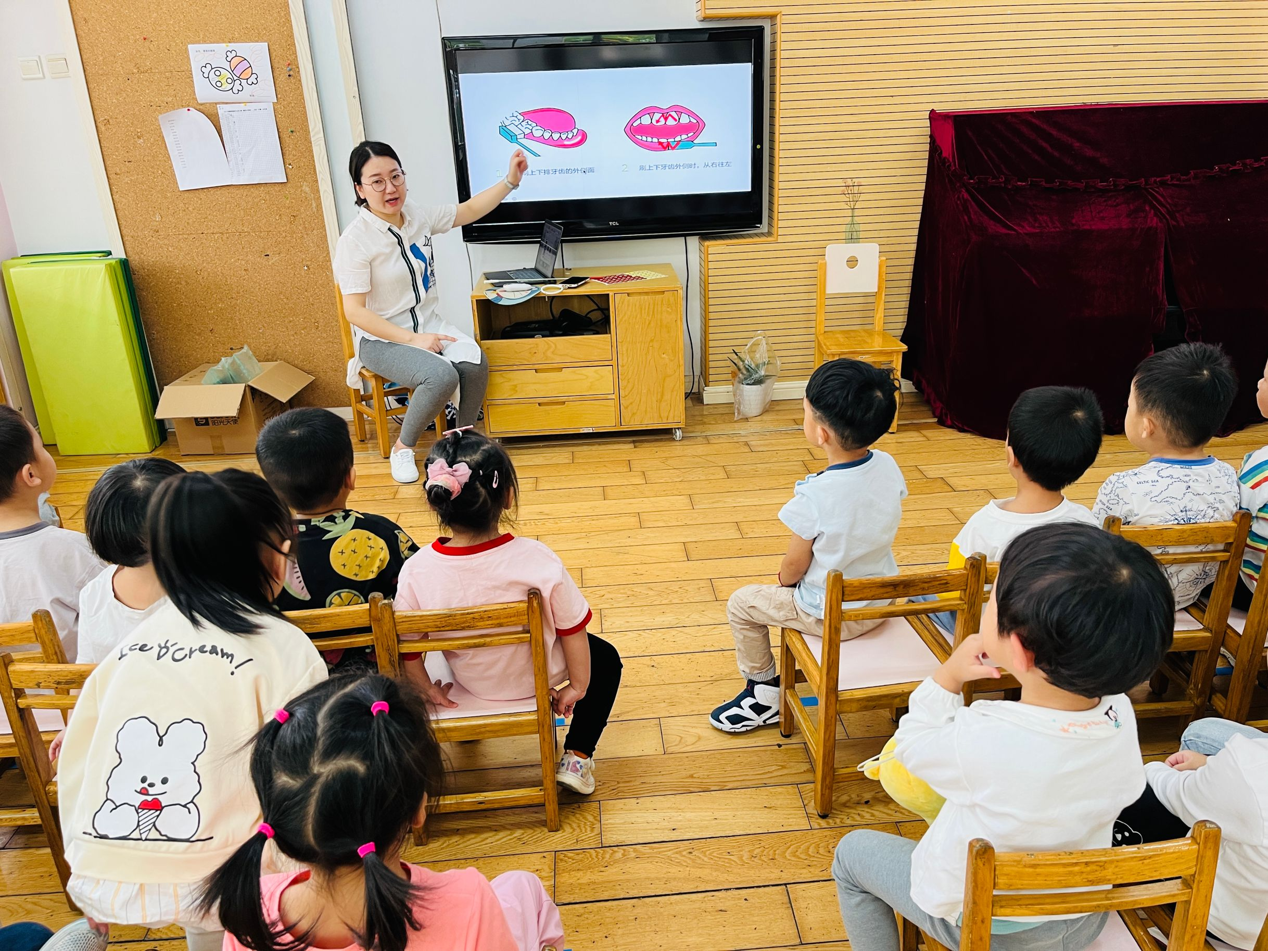

**午睡情况：**睡前，孩子们能按顺序如厕、洗手进入午睡室。在老师的提醒下，孩子们都能将自己的鞋子摆放整齐。经过三个多星期的适应，大部分孩子已经能够上床快速躺下安静入睡，小部分孩子上床后喜欢趴在床上，需要多次提醒，他们是**陈仲锦、胡立超、万卓桉、彭礼斌、熊诺一、孙梓涵、余佳彤、盛佳惠。**

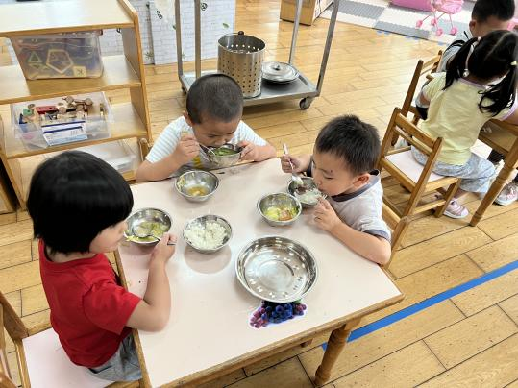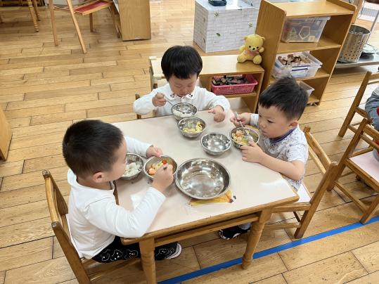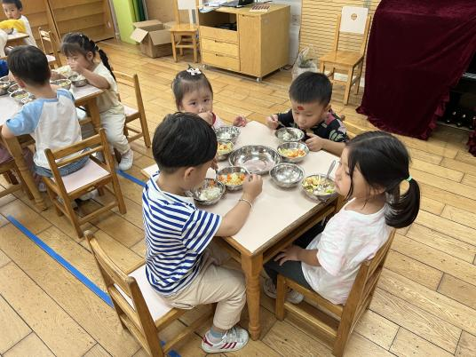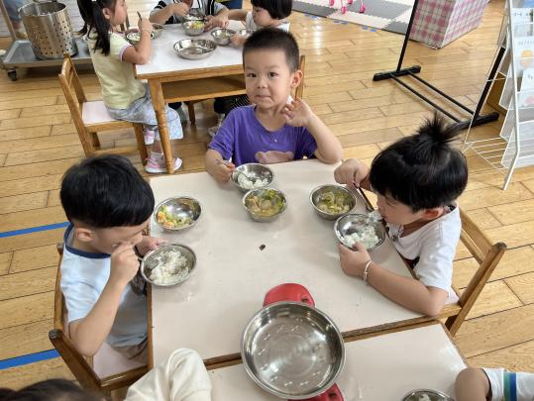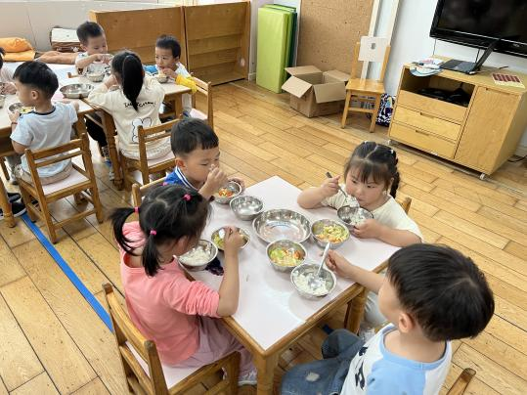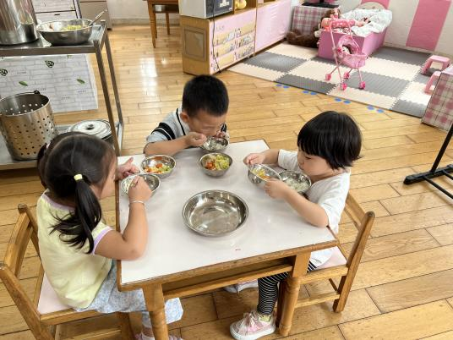

**家园合作：**

请家长们及时关注班级群内幼儿每日核酸情况，并及时上传截图。